

BAB 1 PENDAHULUAN

Latar Belakang
Pusat pertumbuhan merupakan konsep yang mengacu pada suatu wilayah atau lokasi yang memiliki kemampuan untuk mendorong perkembangan ekonomi dan sosial disekitarnya. Menurut teori pusat pertumbuhan yang dikemukakan oleh (Francis Perroux dalam EkGalina, 2012), bahwa pertumbuhan ekonomi tidak terjadi secara merata diseluruh wilayah, melainkan terkonsentrasi di beberapa titik tertentu yang disebut sebagai “growth pole”. Pusat pertumbuhan ini biasanya memiliki fasilitas dan infrastruktur yang lengkap seperti pusat perdagangan, industri, pendidikan, dan kesehatan yang mampu menarik aktivitas ekonomi dari wilayah sekitarnya (Fudhail et al., 2021). Kelengkapan fasilitas juga menjadi wilayah tersebut sebagai pusat permukiman penduduk. Penentuan pusat pertumbuhan penting dalam perencanaan wilayah, karena berkaitan erat dengan pertumbuhan ekonomi. Pusat pertumbuhan yang efektif dapat membuka lapangan pekerjaan yang baru (Yelly Zamaya & Dahlan Tampubolon, 2021) dan meningkatkan interaksi ekonomi antar pusat pertumbuhan dengan wilayah sekitarnya, sehingga wilayah dengan pusat pertumbuhan kuat cenderung memiliki pertumbuhan ekonomi lebih tinggi (Pragmadeanti & Rahmawati, 2022). Berdasarkan data Badan Pusat Statistik Provinsi Jawa Tengah, pada tahun 2024 Kota Tegal menempati urutan kedua dengan angka 7.316 jiwa/km² setelah Kota Surakarta sebagai kota terpadat di Provinsi Jawa Tengah dengan angka 11.302 jiwa/km². Kota Tegal juga menjadi simpul “transit” utama dan Pusat Kegiatan Wilayah (PKW) karena letaknya di persimpangan jalur utama Pantura yang menghubungkan Jakarta- Semarang-Surabaya dan jalur tengah menuju Purwokerto. Dari segi ekonomi, laju pertumbuhan ekonomi setiap tahunnya semakin meningkat hingga tahun 2023 menyentuh angka 5,01%, dengan Tingkat Partisipasi Angkatan Kerja (TPAK) sebesar 66,64%, hal ini menunjukkan indikasi bahwa Kota Tegal selalu berkembang dalam hal perekonomian.
Pertumbuhan ekonomi dikawasan Kota tegal juga didukung oleh pemerintah dengan pengupayaan percepatan pembangunan, hal ini didukung oleh (Amanatin & Nurwati, 2023), dalam penelitian tersebut mengutip terbitan Peraturan Presiden (PERPRES) No. 7 tahun 2019, percepatan pembangunan ekonomi kawasan Brebes-Tegal-Pemalang, maka paket pembangunan difokuskan di Jalan Lingkar utara Tegal-Brebes untuk pengupayaan percepatan pembangunan infrastruktur yang dilaksanakan di Kawasan Industri Pantai Utara Barat Jawa Tengah. Dibangunnya Jalan Lingkar Utara atau yang sering disebut Jalingkut merupakan upaya pemerintah daerah untuk memfasilitasi jalan alternatif non-tol yang


berguna memudahkan berlangsungnya arus transportasi, menghindari penumpukan kendaraan yang terjadi di kawasan Jalur Pantura, serta membuka dan memperlancar arus komoditas hasil pertanian dan industri yang ada di Kabupaten Brebes dan Kota Tegal.
Pada aspek infrastruktur, terutama jaringan jalan berperan penting dalam pembangunan wilayah. Jalan sebagai sarana transportasi utama berfungsi sebagai penghubung antar pusat pelayanan, memfasilitasi pergerakan barang, jasa, dan manusia (Lahuddin, 2021). Infrastruktur yang baik dapat mengurangi kesenjangan ekonomi dan meningkatkan kesejahteraan masyarakat. Jaringan jalan yang memadai juga dapat mendorong pertumbuhan ekonomi dengan mempermudah akses ke pasar, sumber daya, dan fasilitas pelayanan (Anisa et al., 2024). Menurut Badan Pusat Statistik Kota Tegal, jalan nasional yang melalui Kota Tegal ada sekitar 16,59 km, sedangkan untuk jalan yang menjadi kewenangan Kota Tegal ada sepanjang 257,571 km. Menurut kondisinya, terdapat jalan kota dalam kondisi baik sepanjang 135,107 km dan jumlah jalan dalam kondisi rusak sepanjang 122,464 km. Kota Tegal merupakan salah satu kota di Provinsi Jawa Tengah yang memiliki peran strategis sebagai penghubung jalur perekonomian lintas nasional dan regional di Wilayah Pantai Utara Jawa (Pantura) (Hillary Kristarani, 2016). Kota ini terbagi menjadi empat kecamatan, yaitu Tegal Timur, Tegal Barat, Tegal Selatan, dan Margadana, yang masing-masing memiliki karakteristik dan potensi yang berbeda. Berdasarkan Peraturan Wali Kota Tegal Nomor 17 Tahun 2023 Tentang Rencana Detail Tata Ruang Kota Tegal Tahun 2023-2043 menjelaskan bahwa penentuan Pusat Pelayanan Kota (PPK) ditentukan berdasarkan faktor kepadatan penduduk, ketersediaan fasilitas dan aksesibiltas. Kecamatan Tegal Timur ditetapkan sebagai Pusat Pelayanan Kota (PPK) karena memiliki fasilitas pendidikan, kesehatan, pemerintahan, dan perdagangan yang lengkap. Sementara itu Kecamatan Tegal Selatan, Kecamatan Tegal Barat, dan Kecamatan Margadana diarahkan sebagai pusat pelayanan pendukung yang berfungsi untuk pelayanan permukiman, pendidikan, perdagangan dan jasa.
Kota Tegal memiliki potensi sebagai pusat pertumbuhan, meskipun terdapat beberapa permasalahan terkait jaringan jalan dan aksesibilitas antar pusat pelayanan. Salah satu masalah utama adalah kemacetan yang sering terjadi di ruas-ruas jalan terutama pada jam-jam sibuk. Hambatan samping, seperti aktivitas perdagangan di pinggir jalan, juga menjadi faktor yang memperburuk kinerja jalan, sehingga perlu segera diatasi guna meningkatkan aksesibilitas antar Pusat Pelayanan Kota (PPK). Peraturan Wali Kota Tegal Nomor 17 Tahun 2023 tentang Rencana Detail Tata Ruang Kota Tegal Tahun 2023-2043 dan Peraturan Daerah Provinsi Jawa Tengah Nomor 8 Tahun 2024 tentang Rencana Tata

2024-2044 menegaskan pentingnya peningkatan infrastruktur jalan sebagai sarana penghubung antar pusat pelayanan untuk mendorong pertumbuhan ekonomi, mengurangi kesenjangan, dan meningkatkan kesejahteraan masyarakat. Selain itu, kondisi jalan di Kota Tegal yang sebagian besar sudah dalam kondisi baik sepanjang 135,107 km dari total panjang 257,571 km, menunjukan potensi untuk lebih dioptimalkan guna mendukung interaksi ekonomi antar wilayah.

Ruang Wilayah Provinsi Jawa Tengah Tahun
Berdasarkan Laporan Survey Pencacahan Volume Lalu Lintas Tahun 2024 oleh Dinas Perhubungan Kota Tegal, teridentifikasi beberapa ruas jalan dengan tingkat pelayanan (LoS) yang bervariasi. Salah satu contohnya adalah Jalan RA Kartini dan Jalan Werkudoro memiliki nilai V.C ratio mendekati 1 (0,94 dan 0,91) dengan tingkat pelayanan E, yang menandakan kemacetan akibat aktivitas perdagangan dan parkir di bahu jalan (Tegal, 2024). Data ini memperkuat temuan adanya hambatan samping dan ketidaksesuaian kapasitas jalan dengan volume lalu lintas, terutama di pusat pelayanan utama seperti Kecamatan Tegal Timur.
Pemilihan tahun 2043 sebagai tahun rencana didasarkan pada penyelarasan dengan dokumen perencanaan teknis operasional di Kota Tegal. Berdasarkan Peraturan Wali Kota Tegal Nomor 17 Tahun 2023 tentang Rencana Detail Tata Ruang (RDTR) Kota Tegal Tahun 2023-2043, periode perencanaan tersebut menentapkan program utama pemeliharaan, peremajaan, dan peningkatan kapasitas jalan kolektor serta lokal yang harus tercapainya sepenuhnya pada akhir tahun 2043. Oleh karena itu, untuk mendukung peningkatan jaringan jalan yang terintegrasi, perlu disertai dengan rencana optimalisasi jaringan jalan guna meningkatkan aksesibilitas antar pusat pelayanan yang berfungsi sebagai penghubung dan mendukung mobilitas masyarakat baik menuju maupun di dalam pusat pelayanan Kota Tegal.

Rumusan Permasalahan
Sebagai pusat pertumbuhan di wilayah Pantura Jawa Tengah, Kota Tegal menunjukkan perkembangan ekonomi yang signifikan, khususnya pada sektor perdagangan, industri, dan jasa. Namun, pertumbuhan ini terkendala oleh masalah aksesibilitas dan mobilitas yang disebabkan oleh beberapa faktor seperti kemacetan di ruas jalan utama akibat lebar jalan tidak sesuai standar dan aktivitas perdagangan di pinggir jalan; kepadatan dan pertumbuhan aktivitas ekonomi menyebabkan beban berlebih pada jaringan jalan. Sehingga dari permasalahan ini dapat dirumuskan dalam tugas akhir ini adalah rencana optimalisasi jaringan jalan yang dapat meningkatkan aksesibilitas antar Pusat Pelayanan Kota (PPK) dengan Sub Pusat Pelayanan Kota (SPPK) Kota Tegal sekaligus memenuhi kebutuhan

jangka panjang tahun 2043.

Tujuan dan Sasaran
Berdasarkan rumusan masalah yang telah diuraikan sebelumnya, tujuan dari penyusunan tugas akhir ini adalah untuk merencanakan peningkatan jaringan jalan yang meningkatkan aksesibilitas antar Pusat Pelayanan Kota (PPK) di Kota Tegal. Kawasan tersebut mencakup Kecamatan Tegal Timur sebagai Pusat Pelayanan Kota (PPK) utama, serta Kecamatan Tegal Barat, Tegal Selatan, dan Margadana sebagai pusat pelayanan pendukung. Untuk mencapai tujuan ini, terdapat beberapa sasaran yang harus dicapai, yaitu :
- Mengidentifikasi dan menganalisis Pusat Pelayanan Kota (PPK) dan Sub Pusat Pelayanan Kota (SPPK) di Kota Tegal
- Menganalisis rute optimal dalam menghubungkan antar Pusat Pelayanan Kota (PPK) dengan Sub Pusat Pelayanan Kota (SPPK) di Kota Tegal
- Mengidentifikasi kemudahan dan kecukupan infrastruktur jalan antar Pusat Pelayanan (PPK) dengan Sub Pusat Pelayanan Kota (SPPK) di Kota Tegal
- Menganalisis kemampuan maksimal dan mengukur efisiensi operasional ruas jalan penghubung antar Pusat Pelayanan Kota (PPK) dengan Sub Pusat Pelayanan Kota (SPPK) di Kota Tegal
- Menyusun rencana optimalisasi aksesibilitas antar Pusat Pelayanan Kota (PPK) dengan Sub Pusat Pelayanan Kota (SPPK) di Kota Tegal.

Ruang Lingkup
Ruang lingkup Tugas Akhir ini terdiri dari dua bagian utama, yaitu ruang lingkup wilayah dan ruang lingkup materi. Berikut adalah penjelasan tentang kedua bagian tersebut.

Ruang Lingkup Wilayah
Kota Tegal merupakan salah satu wilayah otonom di Provinsi Jawa Tengah. Kota Tegal memiliki luas wilayah sebesar 39,68 km2. Kota Tegal secara astronomis terletak pada 109.08’–109.10’ BT dan 6.50’– 6.53’ LS. Secara administratif, Kota Tegal berbatasan langsung dengan Laut Jawa di sebelah utara, Kabupaten Tegal di sebelah timur, Kabupaten Tegal di sebelah selatan, dan Kabupaten Brebes di sebelah Barat. Kota Tegal dilihat dari posisi geostrategic memiliki potensi strategis dalam bidang ekonomi, mengingat Kota Tegal berada pada posisi simpang jalur kota besar yang mendukung terhadap jalur distribusi perekonomian nasional yaitu jalur Semarang-Tegal-Jakarta maupun jalur Jakarta-Tegal Yogyakarta.

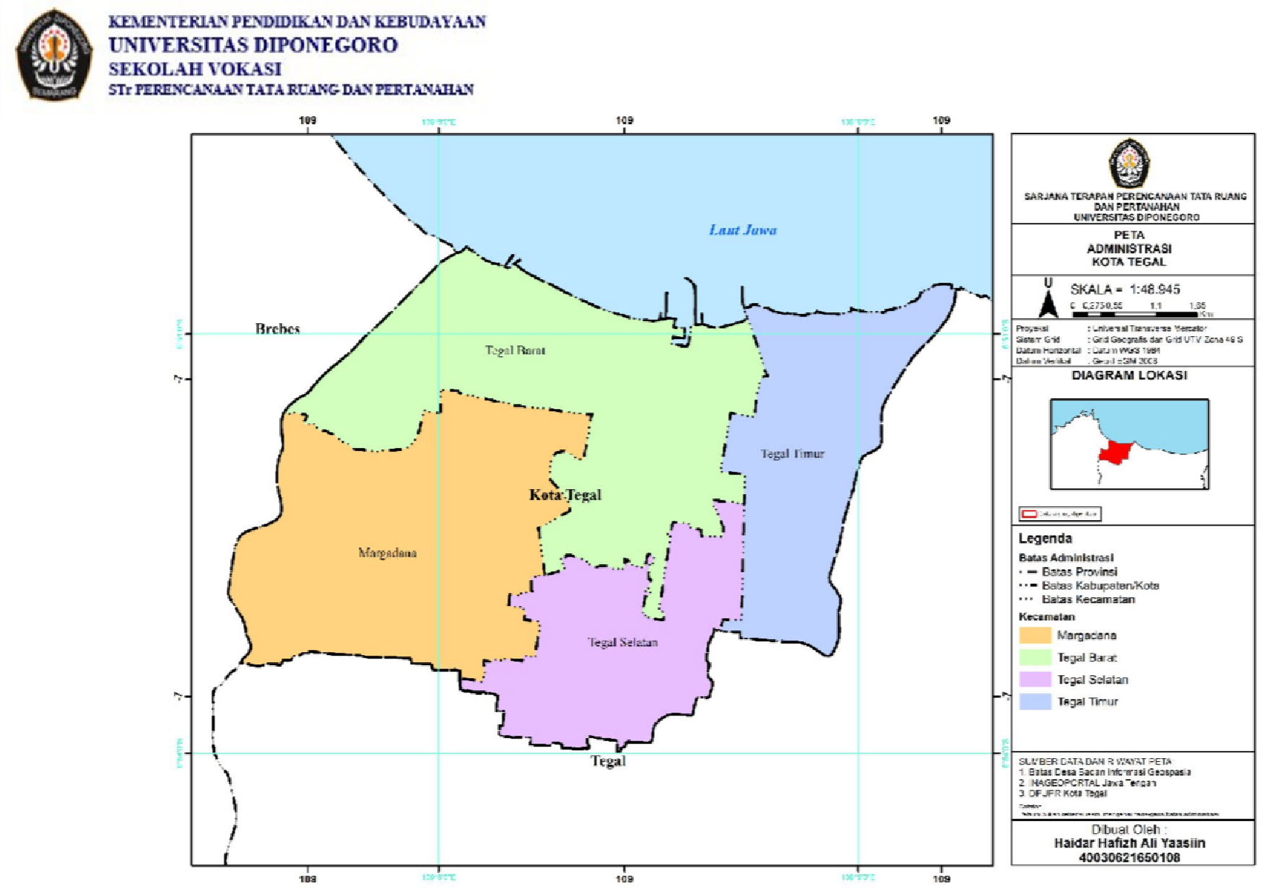
Sumber: Hasil Analisis, 2025
Gambar 1. 1 Peta Administrasi Kota Tegal

5

Kota Tegal memiliki wilayah dengan luas 39,68 km² dengan wilayah administrasi terdiri atas 4 Kecamatan, yaitu Kecamatan Tegal Selatan, Kecamatan Tegal Barat, Kecamatan Tegal Timur dan Kecamatan Margadana, yang terbagi kedalam 27 kelurahan. Kecamatan yang memiliki luas wilayah paling besar adalah Kecamatan Tegal Barat (15,13 Km²), sedangkan kecamatan dengan luas wilayah terkecil adalah Kecamatan Tegal Timur (6,36 Km²).

Ruang Lingkup Materi
Ruang lingkup materi yang akan dibahas meliputi hal-hal yang akan diidentifikasi dan dipelajari melalui analisis yang akan dilakukan, terutama yang berkaitan dengan rencana optimalisasi aksesibilitas jalan di Kota Tegal. Materi yang akan dibahas meliputi:
      - Membuat peta terkait persebaran Pusat Pelayanan Kota (PPK) dan Sub Pusat Pelayanan Kota (SPPK) yang ada di Kota Tegal
      - Menentukan rute optimal sebagai penghubung Pusat Pelayanan Kota (PPK) dengan Sub Pusat Pelayanan Kota (SPPK) menggunakan metode Network Analyst
      - Melakukan analisis proyeksi penduduk, menghitung indeks mobilitas dan indeks aksesibilitas untuk melihat kemudahan serta kecukupan infrastruktur jalan antar Pusat Pelayanan Kota (PPK) dengan Sub Pusat Pelayanan Kota (SPPK) di Kota Tegal
      - Melakukan analisis kapasitas jalan perkotaan dan analisis kinerja lalu lintas dari hasil observasi lapangan
      - Merumuskan rencana optimalisasi jaringan jalan antar Pusat Pelayanan Kota (PPK) dengan Sub Pusat Pelayanan Kota (SPPK) di Kota Tegal.

1.5 Tahapan/Proses
Berikut merupakan kerangka analisis yang digunakan pada proses penelitian berikut:
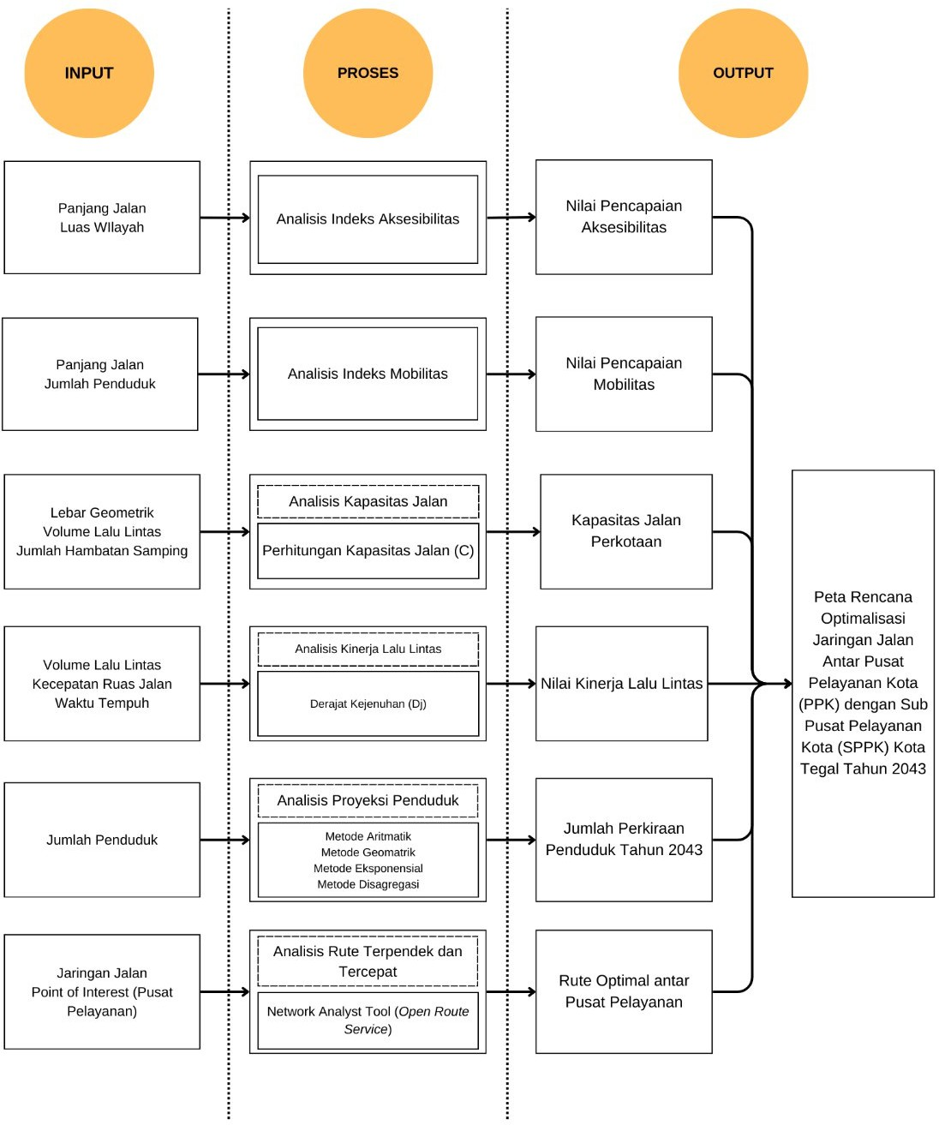

Persiapan
Sumber: Hasil Analisis, 2025
Gambar 1. 2 Diagram Alir Pengolahan

Pada tahap ini dilakukan pengumpulan informasi dan data serta identifikasi kondisi wilayah studi untuk mengidentifikasi isu-isu perencanaan yang ada. Proses ini diawali dengan pemahaman secara mendalam terhadap karakteristik wilayah studi, yaitu Kota Tegal. Berdasarkan hasil pemahaman tersebut dapat dirumuskan untuk menentukan solusi yang relevan, sekaligus menjadi dasar dalam penyelesaian permasalahan dengan tujuan dan sasaran yang ingin dicapai dalam penyusunan Tugas Akhir.

    - Pengumpulan Data
Tahap pengumpulan data dalam penelitian Tugas Akhir ini berupa data primer dan data sekunder. Pengumpulan data primer dilakukan dengan melalui pengamatan di lapangan dan pengecekan di lokasi terkait volume lalu lintas, hambatan samping, kondisi geometri jalan, dan pengambilan dokumentasi di beberapa titik perencanaan untuk mendukung analisis.
Data sekunder sendiri adalah data yang diperoleh dengan melakukan telaah dokumen dan pengajuan permohonan data, dalam penelitian Tugas Akhir ini dilakukan pada beberapa instansi pemerintah, sebagai berikut :
      - Data jaringan jalan yang didapatkan dari Dinas Pekerjaan Umum dan Penataan Ruang (DPUPR) Kota Tegal.
      - Data rekaman Closed Circuit Television (CCTV) yang diperoleh dari Dinas Perhubungan Kota Tegal.
      - Data kondisi jaringan jalan dan geometri jalan seperti tipe jalan, jumlah arah, pembagian lajur, lebar jalan, bahu jalan, dan panjang ruas jalan yang didapatkan dari Dinas Pekerjaan Umum dan Penataan Ruang (DPUPR) Kota Tegal.
      - Dokumen Rencana Detail Tata Ruang (RDTR) dan berbagai peta pendukung (peta admnistrasi, peta jaringan jalan, dan peta strutkur ruang) yang diperoleh dari Dinas Pekerjaan Umum dan Penataan Ruang (DPUPR) Kota Tegal.

Analisis
Tahap analisis bertujuan untuk mengembangkan temuan dari data yang telah diperoleh dengan cara interpretasi melalui serangkaian proses tertentu. Tahapan ini dilakukan untuk memperoleh pemahaman yang mendalam dan relevan sesuai dengan tujuan dari Tugas Akhir ini. Dalam proses ini berbagai alat analisis digunakan untuk meningkatkan efektivitas dan efisiensi pengolahan data, sehingga tahap analisis dapat menjadi lebih akurat. Berikut merupakan proses analisis yang dilakukan:
      - Analisis Proyeksi Penduduk
Proyeksi penduduk Kota Tegal tahun 2043 digunakan untuk memperkirakan jumlah penduduk di masa depan berdasarkan data historis pertumbuhan penduduk, yang nantinya akan mempengaruhi kebutuhan akan fasilitas dan infrastruktur, dalam menyusun rencana optimalisasi jaringan jalan antar pusat pelayanan di Kota Tegal. Tahapan dalam melakukan proyeksi penduduk adalah sebagai berikut:
        - Menentukan jumlah penduduk tahun dasar
        - Menghitung rasio jumlah penduduk

        - Menghitung jumlah penduduk yang akan diproyeksikan
        - Menentukan koefisien korelasi (r) dan standar deviasi
        - Memilih model proyeksi penduduk berdasarkan nilai koefisien korelasi yang terbesar
        - Menentukan proyeksi penduduk per kecamatan dengan metode disagregasi.
      - Network Analyst
Network Analyst merupakan suatu analisis spasial dalam Sistem Informasi Geospasial (SIG) yang didasarkan pada teori graf untuk mengevaluasi keterhubungan dan efisiensi jaringan infrastruktur, khususnya jaringan jalan. Fungsi utamanya mencakup dua hal: pertama, memodelkan distribusi akesibilitas berdasarkan waktu tempuh (travel time) atau jarak antar pusat pelayanan; dan kedua, mengidentifikasi jalur terpendek (shortest path) atau rute optimal dengan mempertimbangkan satu arah, belokan, dan kecepatan (Aksesibilitas et al., 2019). Tahapan network analyst diantaranya sebagai berikut :
        - Buka QGIS dan masukkan shapefile jaringan jalan dan titik atau point of interest (titik PPK dan SPPK)
        - Kemudian klik “Processing Toolbox” lalu pilih “Network Analyst”
        - Setelah itu pilih “Shortest path (layer to point)”
        - Pilih shapefile jaringan jalan pada kolom “Vector layer representing network”
        - Berikutnya pilih metode antara “Shortest” atau “Fastest” terpendek pada kolom “Path type to calculate”
        - Lalu pilih shapefile titik PPK dan SPPK pada kolom “Vector layer with start points”
        - Pilih titik PPK pada kolom “End Point”
        - Terakhir klik “Run” untuk menjalankan proses analisis tersebut
      - Analisis Indeks Aksesibilitas
Analisis indeks aksesibilitas dilakukan untuk mengukur tingkat keterjangkauan antar Pusat Pelayanan Kota (PPK) dengan Sub Pusat Pelayanan Kota (SPPK) di Kota Tegal berdasarkan ketersediaan infrastruktur jalan. Indeks ini dihitung dengan membandingkan total panjang jalan terhadap luas wilayah (Km/Km²) sesuai dengan Standar Pelayanan Minimal (SPM) Kementerian PUPR. Nilai indeks yang rendah mengindikasikan keterbatasan akses akibat kepadatan jalan

mobilitas, sementara nilai tinggi mencerminkan konektivitas yang memadai. Hasilnya akan menjadi dasar untuk mengidentifikasi area prioritas peningkatan jalan, baik melalui pembangunan ruas baru, pelebaran, atau optimalisasi jaringan eksisting guna mencapai target aksesibilitas optimal tahun 2043. Metode analisis indeks aksesibilitas memiliki keunggulan dibandingkan metode analisis lainnya. Kelebihan utama dari metode ini meliputi prosedur yang relatif sederhana, menjadikannya mudah untuk diterapkan. Selain itu, metode ini sangat fleksibel karena dapat digunakan pada berbagai cakupan wilayah, mulai dari tingkat desa hingga provinsi, terakhir metode ini dapat membantu dalam proses pengambilan kebijakan karena memungkinkan para pengambil keputusan untuk dengan mudah menentukan prioritas wilayah dan sektor mana yang memerlukan penangan utama (Haerany et al., 2022).

tidak proporsional dengan kebutuhan
      - Analisis Indeks Mobilitas
Analisis indeks mobilitas dilakukan untuk mengevaluasi kecukupan infrastruktur jalan dalam melayani pergerakan penduduk antar Pusat Pelayanan Kota (PPK) dengan Sub Pusat Pelayanan Kota (SPPK) di Kota Tegal. Indeks ini dihitung melalui rasio antara total panjang jalan (Km) terhadap jumlah penduduk (ribu jiwa) pada suatu wilayah, sesuai yang diatur pada Permen PU No. 14 Tahun 2010. Nilai indeks yang rendah mengindikasikan ketidakseimbangan antara ketersediaan jaringan jalan dengan kebutuhan mobilitas penduduk, yang dapat menghambat aksesibilitas antar PPK dengan SPPK. Kelebihan analisis indeks mobilitas ini adalah dapat mengukur kemampuan fungsional jaringan jalan dalam memfasilitasi pergerakan, dengan melihat perbandingan kecepatan aktual dan kecepatan desain/ideal (Indrashanty, 2016).
      - Analisis Kapasitas Jalan Perkotaan
Kapasitas jalan perkotaan merupakan indikator penting dalam perencanaan transportasi yang mengukur kemampuan maksimal suatu ruas jalan untuk melayani arus kendaraan dalam satuan satuan mobil penumpang per jam (SMP/jam). Berdasarkan Pedoman Kapasitas Jalan Indonesia (PKJI) 2023, analisis ini mempertimbangkan faktor-faktor yang meliputi karakteristik geometri jalan (lebar jalur, bahu jalan, median), hambatan samping (aktivitas pedestrian dan perdagangan kaki lima), dan komposisi lalu lintas (persentase kendaraan berat). Tahapan dalam melakukan analisis kapasitas jalan perkotaan sebagai berikut:
        - Menetapkan data masukan

        - Menetapkan kecepatan arus bebas
        - Menetapkan kapasitas jalan
        - Menetapkan kinerja lalu lintas
        - Merumuskan perubahan desain jalan untuk memperbaiki kinerja lalu lintas
      - Analisis Kinerja Lalu Lintas
Analisis kinerja lalu lintas mengevaluasi bagaimana arus lalu lintas di sekitar pusat pelayanan dipengaruhi oleh faktor geometri jalan dan volume lalu lintas. Analisis ini mengukur parameter kunci seperti derajat kejenuhan (Dj) dan tingkat pelayanan (LoS) untuk menilai sejauh mana ruas jalan mampu mendukung mobilitas antar Pusat Pelayanan Kota (PPK) dengan Sub Pusat Pelayanan Kota (SPPK). Data volume lalu lintas hasil traffic counting dan karakteristik geometri jalan diolah menggunakan metode Pedoman Kapasitas Jalan Indonesia (PKJI) 2023, menghasilkan klasifikasi LoS (A-F) yang mengindikasikan tingkat kemacetan.

Output
Berikut merupakan luaran dari pelaksanaan tugas akhir ini.
      - Proyeksi penduduk Kota Tegal pada Tahun 2043
      - Rute terpendek untuk mengubungkan antar pusat pelayanan
      - Indeks aksesibilitas dan mobilitas pada wilayah penelitian
      - Tingkat pelayanan jalan yang menghubungkan antar pusat pelayanan
      - Rencana optimalisasi jaringan jalan sebagai penunjang aksesibilitas antar pusat pelayanan Kota Tegal Tahun 2043.

Metode dan Hasil Akhir

Kebutuhan Data
Data adalah kumpulan dari fakta atau bagian dari fakta yang digambarkan dengan simbol, gambar, nilai, ataupun penjelasan karakter yang berguna dalam situasi tertentu (Winarno, 2022). Kebutuhan data merupakan segala informasi yang diperlukan untuk mencapai tujuan dari perencanaan yang akan dilakukan.
Tabel 1. 1 Tabel Kebutuhan Data

No. | Nama Data | Tipe Data | Jenis Data | Teknik Pengumpulan  Data | Tahun Data | Sumber Data
1 | Rekaman Closed Circuit Television (CCTV) | Video (avi.) | Sekunder | Permohonan Data | 2025 | Dinas Perhubungan Kota Tegal

No. | Nama Data | Tipe Data | Jenis Data | Teknik Pengumpulan  Data | Tahun Data | Sumber Data
2 | Batas Administrasi Wilayah | Peta, Shapefile | Sekunder | Permohonan Data | 2024 | DPUPR Kota Tegal
3 | Luas Wilayah | Numerik | Sekunder | Telaah Dokumen | 2024 | BPS Kota  Tegal/DPUPR Kota Tegal
4 | Struktur Ruang | Peta, Shapefile | Sekunder | Permohonan Data | 2024 | DPUPR Kota Tegal
5 | Panjang Jalan dan Nama Ruas Jalan | Peta, Shapefile | Sekunder | Permohonan Data | 2022 | Kepmen PUPR No. 430/KPTS/M/2022
6 | Jumlah Penduduk | Numerik | Sekunder | Telaah Dokumen | 2025 | BPS Kota Tegal
7 | Laju Pertumbuhan PDRB perkapita | Numerik | Sekunder | Telaah Dokumen | 2025 | BPS Kota Tegal
8 | Kepadatan Penduduk | Numerik | Sekunder | Telaah Dokumen | 2025 | BPS Provinsi Jawa Tengah/BPS Kota  Tegal
9 | Tingkat Partisipasi Angkatan Kerja  (TPAK) | Numerik | Sekunder | Telaah Dokumen | 2023 | BPS Kota Tegal
10 | Volume Lalu Lintas | Numerik | Primer | Traffic Counting | 2025 | Survei Lapangan
11 | Kondisi Geometri Jalan | Numerik | Primer | Observasi | 2025 | Survei Lapangan
12 | Pembagian Arah Ruas Jalan | Deskripsi | Primer | Observasi | 2025 | Survei Lapangan
13 | Jumlah Hambatan Samping | Numerik | Primer | Traffic Counting | 2025 | Survei Lapangan
Sumber: Hasil Analisis, 2025

Instrumen Pengumpulan Data
Instrumen pengumpulan data dalam pengumpulan data pada penelitian Tugas Akhir ini berupa :
      - Form perhitungan volume lalu lintas melalui Traffic Counting
Form Traffic Counting berguna untuk mengumpulkan data kuantitatif mengenai volume lalu lintas dan jenis kendaraan di Kota Tegal yang akan membantu dalam memahami tingkat kepadatan lalu lintas dan dampaknya terhadap aksesibilitas pusat pelayanan. Volume lalu lintas dengan menghitung jumlah kendaraan yang

melintas pada ruas jalan yang diteliti meliputi MC (sepeda motor), LV (kendaraan ringan), dan HV (kendaraan berat). Berikut adalah rincian dari jadwal pelaksanaan traffic counting.
Tabel 1. 2 Jadwal Pelaksanaan Traffic Counting

Hari/Tanggal | Waktu
Hari Senin (Weekday) | 07.00 – 09.00
Hari Senin (Weekday) | 12.00 – 14.00
Hari Senin (Weekday) | 16.00 – 18.00
Hari Jumat (Weekday) | 07.00 – 09.00
Hari Jumat (Weekday) | 12.00 – 14.00
Hari Jumat (Weekday) | 16.00 – 18.00
Hari Minggu (Weekend) | 07.00 – 09.00
Hari Minggu (Weekend) | 12.00 – 14.00
Hari Minggu (Weekend) | 16.00 – 18.00
Sumber : Hasil Analisis, 2025
Untuk mendapatkan gambaran menyeluruh tentang pola pergerakan lalu lintas dalam satu hari, survei dilakukan pada tiga sesi waktu berbeda yaitu pagi untuk mencakup waktu puncak lalu lintas masyarakat saat beraktivitas, siang untuk mencerminkan kondisi lalu lintas diluar jam-jam puncak, dan sore untuk menangkap jam puncak sore saat masyarakat pulang dari aktivitasnya. Titik survei harus berada pada segmen dimana arus lalu lintah yang stabil
Pengambilan data lalu lintas dilakukan pada tiga hari berbeda, yaitu Senin, Jumat, dan Minggu. Pemilihan hari ini bertujuan untuk menangkap variasi profil lalu lintas harian, karena diketahui bahwa lalu lintas harian bervariasi sepanjang minggu, di mana Hari Minggu menunjukan profil yang tidak serupa dibandingan hari kerja, dan Hari Jumat memiliki variasi lalu lintas yang kurang padat dibandingkan Hari Senin (Weijermars & van Berkum, 2004).
      - Form observasi pengukuran geometri jalan
Form ini berguna untuk membantu dalam pengukuran geometri jalan yang berisikan median jalan, bahu dalam jalan, jalur lalu lintas, bahu luar, dan trotoar pada jalan penghubung antara Pusat Pelayanan Kota (PPK) dengan Sub Pusat Pelayanan Kota (SPPK) di Kota Tegal.
      - Form observasi hambatan samping

Form ini digunakan untuk menghitung jumlah pejalan kaki, kendaraan yang berhenti/parkir, kenadaraan keluar masuk, dan kendaraan/tidak bermotor (becak, sepeda, dan gerobak).

Teknik Analisis
Penyusunan Tugas Akhir ini menggunakan beberapa metode analisis yakni kuantitatif dan analisis spasial yang telah disesuaikan dengan Rencana Struktur Ruang Kota Tegal. Metode - metode ini menghasilkan data sekunder dan bentuk angka dan spasial yang menjawab bagaimana rencana optimalisasi aksesibilitas antar Pusat Pelayanan Kota (PPK) dan Sub Pusat Pelayanan Kota (SPPK) di Kota Tegal. Proses analisis bertujuan untuk mendapatkan pemahaman yang mendalam dan menyeluruh tentang konsep masalah, berikut adalah proses analisis yang dilakukan:
      - Analisis Proyeksi Penduduk
Proyeksi penduduk adalah perkiraan jumlah penduduk di masa depan berdasarkan asumsi-asumsi tertentu mengenai tingkat kelahiran, kematian, dan migrasi (Direktorat Statistik Kependudukan dan Ketenagakerjaan, 2020), Proyeksi penduduk juga dapat digunakan untuk merencanakan pembangunan dan perluasan jaringan transportasi umum untuk mengantisipasi pertumbuhan penduduk yang pesat. Berikut adalah model dan metode yang umum digunakan dalam proyeksi penduduk antara lain :
        - Angka Pertumbuhan Penduduk
Tahap menghitung angka pertumbuhan penduduk merupakan tahap awal dalam melakukan proyeksi penduduk, rumus perhitungan angka pertumbuhan penduduk adalah sebagai berikut:
Metode Aritmatik | Metode Geometrik | Metode Eksponensial
r = Pn − 1 . 1  P0 𝑡 | t  r = 𝑃𝑛 - 1  𝑃0 | r = 𝑙𝑛(𝑃𝑛) − 𝑙𝑛(𝑃0)  𝑡
Keterangan :
Pn = Jumlah penduduk pada tahun akhir (proyeksi) P0 = Jumlah penduduk pada tahun awal (dasar)
t = Interval waktu (selisih tahun n dan tahun 0) e = Konstanta Euler (2,71828)
ln = Logaritam Natural
Sumber:

- Model Aritmatik
Model ini dapat diterapkan ketika pertumbuhan populasi bersifat stabil dalam setiap periode, dengan hanya mempertimbangkan data awal dan akhir dari jumlah penduduk yang tersedia. Biasanya, model ini cocok untuk kota yang memiliki wilayah terbatas, pertumbuhan ekonomi yang lambat, serta perkembangan perkotaan yang relatif rendah. Perhitungan dengan menggunakan model aritmatik dihitung dengan persamaan dibawah ini.
P_{n} = P₀ (1 + (r x n) )
Keterangan :
P_{n} = Jumlah penduduk pada tahun proyeksi P₀ = Jumlah penduduk pada tahun dasar
n = Selisih tahun proyeksi dengan tahun dasar
r = Rata – rata pertumbuhan penduduk per tahun
Sumber: (Herlina et al., 2023)
        - Model Geometrik
Model ini digunakan dengan memperhitungkan laju pertumbuhan penduduk. Bila data pertumbuhan penduduk menunjukan peningkatan yang pesat dari waktu ke waktu. Model ini digunakan pada kota yang memiliki kondisi perkembangan penduduk pesat, kota berkembang dengan pesat. Umumnya digunakan pada kota-kota besar yang masih terus berkembang. Perhitungan dengan menggunakan model aritmatik dihitung dengan persamaan dibawah ini.
P_{n} = P₀ (1 + r)^{n}
Keterangan :
P_{n} = Jumlah penduduk pada tahun proyeksi P₀ = Jumlah penduduk pada tahun dasar
n = Selisih tahun proyeksi dengan tahun dasar
r = Rata – rata pertumbuhan penduduk per tahun
Sumber: (Herlina et al., 2023)
        - Model Eksponensial
Model ini digunakan untuk memproyeksikan pertumbuhan penduduk yang berkembang secara terus-menerus (continue) dengan laju pertumbuhan yang relatif konstan. Model ini lebih cocok untuk wilayah dengan pertumbuhan stabil dalam jangka panjang dan tidak mengalami perubahan signifikan.

Pn = P0 x e (r x n)
Keterangan :
P_{n} = Jumlah penduduk pada tahun proyeksi P₀ = Jumlah penduduk pada tahun dasar
n = Selisih tahun proyeksi dengan tahun dasar
r = Rata – rata pertumbuhan penduduk per tahun
e = Bilangan eksponensial (2,71828)
Sumber: (Herlina et al., 2023)
        - Koefisien Korelasi (r)
Metode proyeksi penduduk yang terbaik adalah metode yang memiliki koefisien korelasi paling mendekati 1, karena ini akan memberikan hasil yang paling akurat untuk memproyeksikan (Siswanto et al., 2022). Berikut adalah rumusan untuk menentukan besarnya koefisien korelasi metode proyeksi penduduk.
r = 𝑛 𝛴𝑋𝑌 −(𝛴𝑋)(𝛴𝑌) (nΣ²−(ΣX)² ˆ0,5 − nΣY²−(ΣY²−(ΣY)² ˆ0,5
Keterangan :
r = Koefisien korelasi n = Jumlah data
X = Jumlah pertumbuhan penduduk setiap tahun dari tahun dasar
Y = Jumlah pertumbuha penduduk tiap tahun hasil
proyeksi
Sumber: (Nggadas, 2015)
        - Standar Deviasi
Standar deviasi adalah ukuran yang menunjukan seberapa tersebar atau bervariasi data dari nilai rata-ratanya (Siswanto et al., 2022). Berikut adalah rumusan untuk menentukan besarnya standar deviasi.
STD =
Keterangan :
𝛴(𝑃𝑛−𝑃𝑟)²−𝛴(𝑃𝑛−𝑃𝑟)²/n
𝑛
Pn = Jumlah penduduk tahun ke-n Po = Jumlah penduduk tahun awal
P = Jumlah penduduk tahun proyeksi
n = Jangka waktu
Sumber: (Nggadas, 2015)

2. Network Analyst
Network Analyst adalah metode analisis spasial berbasis graph theory yang digunakan untuk mengevaluasi keterhubungan dan efisien jaringan infrastruktur, khususnya jaringan jalan (Yakin et al., 2024). Metode ini memanfaatakan data geospasial untuk mengidentifikasi rute optimal, area dengan aksesibilitas terbatas, serta kebutuhan peningkatan infrastruktur (Pembangunan & Bogor, 2025).
- Analisis Indeks Aksesibilitas
Indeks aksesibilitas digunakan untuk mengetahui kemudahan dalam mencapai suatu lokasi. Pengukuran indeks aksesibilitas dihitung dengan melihat rasio luas wilayah terbangun dibandingkan dengan total wilayah sebagaimana tercantum dalam Standar Pelayanan Minimal (SPM) Jalan sesuai dengan Keputusan Menteri Kimpraswil No. 524/KPTS/M/2001. Berikut adalah persamaan untuk menghitung indeks aksesibilitas :
Indeks Aksesibilitas = 𝑷𝒂𝒏𝒋𝒂𝒏𝒈 𝑱𝒂𝒍𝒂𝒏 (𝒌𝒎)
𝟐
Sumber: (Keputusan Menteri Permukiman dan Prasarana Wilayah No 534/KPTS/M/2001, 2001)
- Analisis Indeks Mobilitas
Indeks mobilitas bertujuan untuk melihat ketersediaan jaringan jalan dalam melayani kegiatan masyarakat, dengan menghitung rasio antara jumlah total panjang jalan dengan total penduduk yang terdapat dalam suatu wilayah. Berikut adalah persamaan untuk mengetahui indeks mobilitas :
Indeks Mobilitas =
𝑷𝒂𝒏𝒋𝒂𝒏𝒈 𝑱𝒂𝒍𝒂𝒏 (𝒌𝒎)
𝑱𝒖𝒎𝒍𝒂𝒉 𝑷𝒆𝒏𝒅𝒖𝒅𝒖𝒌 (𝒓𝒊𝒃𝒖 𝒋𝒊𝒘𝒂)
x 1.000
Sumber: (Permen PU No 14, 2010)
- Analisis Kapasitas Jalan Perkotaan
Analisis kapasitas jalan dilakukan untuk mengetahui kemampuan daya tampung suatu ruas jalan terhadap arus lalu lintas dalam kondisi operasional tertentu. Kapasitas dinyatakan dalam satuan mobil penumpang (smp) persamaan untuk menentukan kapasitas ruas jalan adalah sebagai berikut :

C = Co x FC_{LJ} x FC_{PA} x FC_{HS} x FC_{UK}
Keterangan :
C = kapasitas jalan (smp/jam) Co = kapasitas dasar (smp/jam)
FC_{LJ} = faktor koreksi kapasitas akibat perbedaan lebar lajur atau jalur lalu lintas dari kondisi idealnya
FC_{PA} = faktor koreksi kapasitas akibat Pemisahan Arah lalu lintas (PA) dan hanya berlaku untuk tipe jalan tak terbagi
FC_{HS} = faktor koreksi kapasitas akibat kondisi KHS pada jalan yang dilengkapi bahu atau dilengkapi kereb dan trotoar dengan ukuran yang tidak ideal
FC_{UK} = faktor koreksi kapasitas akibat ukuran kota yang berbeda dengan ukuran kota ideal.
Sumber: (Bina Marga Direktorat Jendral, 2023)
- Analisis Kinerja Lalu Lintas
Kinerja lalu lintas dapat dipengaruhi oleh geometri jalan dan arus lalu lintas, nilai tersebut dapat ditentukan dengan melihat nilai derajat kejenuhan maupun kecepatan tempuh kendaraan yang melalui suatu jalan tertentu.
  - Volume Lalu Lintas
Volume lalu lintas merupakan jumlah kendaraan yang melalui suatu titik per satuan waktu pada lokasi tertentu. Analisis ini berfungsi untuk mengidentifikasi tingkat kepadatan dan kebutuhan kapasitas jalan. Volume lalu lintas dapat dirumuskan sebagai berikut :
Q = FSMP / Q Kendaraan

Keterangan :
Q = Volume lalu lintas jalan (SMP/jalan) F_{SMP} = Faktor satuan kendaran
Q _{Kendaraan} = Volume kendaraan (kend/jam)
Sumber: (Tazkiyatul Fuayyidah, 2021)
  - Derajat Kejenuhan dan EMP
Analisis Tingkat Pelayanan Jalan atau yang sering disebut sebagai Level of Service (LoS) diperoleh dengan menghitung derajat kejenuhan, kemudian nilai tersebut diklasifikasikan sesuai dengan standar ukuran tingkat kinerjanya sebanyak 6 kategori yaitu kategori A-F, dimana tingkat pelayanan semakin baik apabila mendekati kategori A (Dinanti & Pratama, 2021). Analisis ini berfungsi untuk menilai kemacetan dan efisiensi jalan untuk

menentukan prioritas perbaikan maupun pelebaran jalan. Berikut adalah persamaan untuk melakukan analisis derajat kejenuhan :
Dj = q/C
Keterangan :
Dj = Derajat Kejenuhan
q = Volume lalu lintas jalan (SMP/jalan) C = Kapasitas segmen jalan (SMP/jalan)
Sumber: (Bina Marga Direktorat Jendral, 2023)
Pada ruas jalan yang memiliki derajat kejenuhan melebihi nilai 0,75 maka dapat dilakukan strategi manajemen kapasitas jalan berupa pelebaran jalan dan mengubah tipe jalan (PM 96 Tahun 2015).

Hasil Akhir
Hasil akhir dari Tugas Akhir yang berjudul “Rencana Optimalisasi Jaringan Jalan Dalam Mendukung Peningkatan Aksesibilitas Antar Pusat Pelayanan Kota Tegal Tahun 2043” berupa Peta Rencana Optimalisasi Jaringan Jalan Antar Pusat Pelayanan Kota (PPK) dengan Sub Pusat Pelayanan Kota (SPPK) Kota Tegal Tahun 2043 yang akan diajukan untuk dapat menjadi HKI (Hak Kekayaan Intelektual), peta rencana optimalisasi ini dilakukan melalui proses analisis yang meliputi perhitungan Analisis Proyeksi Penduduk, Network Analyst, Analisis Indeks Aksesibilitas, Analisis Indeks Mobilitas, Analisis Kapasitas Jalan Perkotaan, dan Analisis Kinerja Lalu Lintas. Rencana yang telah disusun ini diharapkan dapat menjadi acuan bagi pemerintah dalam menetapkan kebijakan perencanaan pembangunan aksesibilitas agar lebih optimal.

